DIARRHÉE CHRONIQUE DE L'ENFANT

Intérêts :
- Relativement rare en pédiatrie
- Risque élevé de retentissement par une carence nutritionnelle
- Malabsorption prédominante

Objectifs :
- Définir une diarrhée chronique
- Orienter la démarche diagnostique devant une diarrhée chronique

INTRODUCTION

Définition
  - Émission de selles molles à liquides, trop fréquente
    - 3x/jour
    - >10g/kg/jour de poids chez les nourrissons ou >200g/jr chez le grand enfant
    - Depuis >14 jours

DÉMARCHE DIAGNOSTIQUE

Confirmer la réalité de la diarrhée chronique
  - Augmentation de fréquence des selles
  - > 2 à 4 semaines
  - Aspect : liquides, graisseuses, glairo-sanglantes...
  - Volume
  - Poids
  - ÉLIMINER : FAUSSE DIARRHÉE DU CONSTIPÉ (fermentation des selles restées trop longtemps dans le colon : deviennent liquide)

Évaluer le retentissement

État nutritionnel
    - Courbes staturo-pondérales : dans le couloir de la normale ou non
    - Amaigrissement, aspect sans graisse, peau plissée comme vieillard, fesses tristes : pleins de plis, sans muscles fessiers

Développement psychomoteur
    - Retard psychomoteur
      - Exemple : enfant de 2 ans qui ne marche pas

Croissance et développement pubertaire

Rechercher l'étiologie

Âge
    - Nourrisson, grand enfant ?

Histoire diététique
    - Type d'allaitement : lait maternel ? de vache ? bouc ?
    - Diversification alimentaire : à quel âge ?
    - Âge d'introduction des aliments
    - Effets d'éventuelles modifications du régime
    - Notion d'allergie dans la famille, etc.

Type de diarrhée
    - Maldigestion globale
      - Aliments non bien digérés : débris alimentaires dans les selles
    - Malabsorption intestinale
    - DC de Fermentation
    - DC Sécrétoire
    - DC de Colites

Signes associés
    - Fièvre
    - Vomissements
    - Toux chroniques signes cutanés

Antécédents
    - Chirurgie néonatale
    - ???

Caractéristiques
    - Sanguinolente ? Glaireuse ? Signes associés ?

ÉTIOLOGIES
  - Nourrissons
  - DC sans retentissement nutritionnel
    - 1ère cause : colopathie fonctionnelle
  - Autres causes à orienter :
  - Selon le contexte
  - Selon le type de diarrhée

COLOPATHIE FONCTIONNELLE

Diarrhée :
  - Âge> 6 mois, souvent 2è année
  - Selles molles ou liquides, hétérogènes, abondantes
  - Glaires, aliments non digérés
  - La journée
  - Par poussées : erreurs alimentaires, infection ORL...

Signes associés
  - Douleurs abdominales
  - Parfait état général (joue, bien actif)
  - Croissance normale

SELON LE CONTEXTE

Début aigu :
  - Fébrile : Gastroentérite (GEA)
    - Infection persistante dans l'intestin
  - Entéropathie post-infectieuse : l'intestin n'a pas retrouvé sa fonction normale au bout de 14 jours après passage d'un agent infectieux ayant abîmé la muqueuse intestinale
    - Intolérance au lactose (a toléré avant sa maladie, devient intolérant en post-infection)
    - Allergie aux PLV
  - GEA traînante à germes habituels
    - Salmonelle
    - Shigelle...
  - Infections intestinales spécifiques (restent longtemps dans l'intestin et provoquent des diarrhées > 14j
    - Amibiase
    - Tuberculose intestinale...

DC à début en période néonatale (0-28 jours)
  - Risques de
    - Déshydratation
    - Dénutrition
    - Infection systémique
      - Cause la plus grave : Entérocolite ulcéro-nécrosante (ECUN) (associe les lésions due à la présence de l'agent, + altération de l'apport sanguin + ralentissement de la motricité intestinale : dépôt de lait -> perforation intestinale : chirurgie : résection
  - Orientation selon :
    - Âge < 5 j ou plus tardif
    - Effet de la mise à jeun
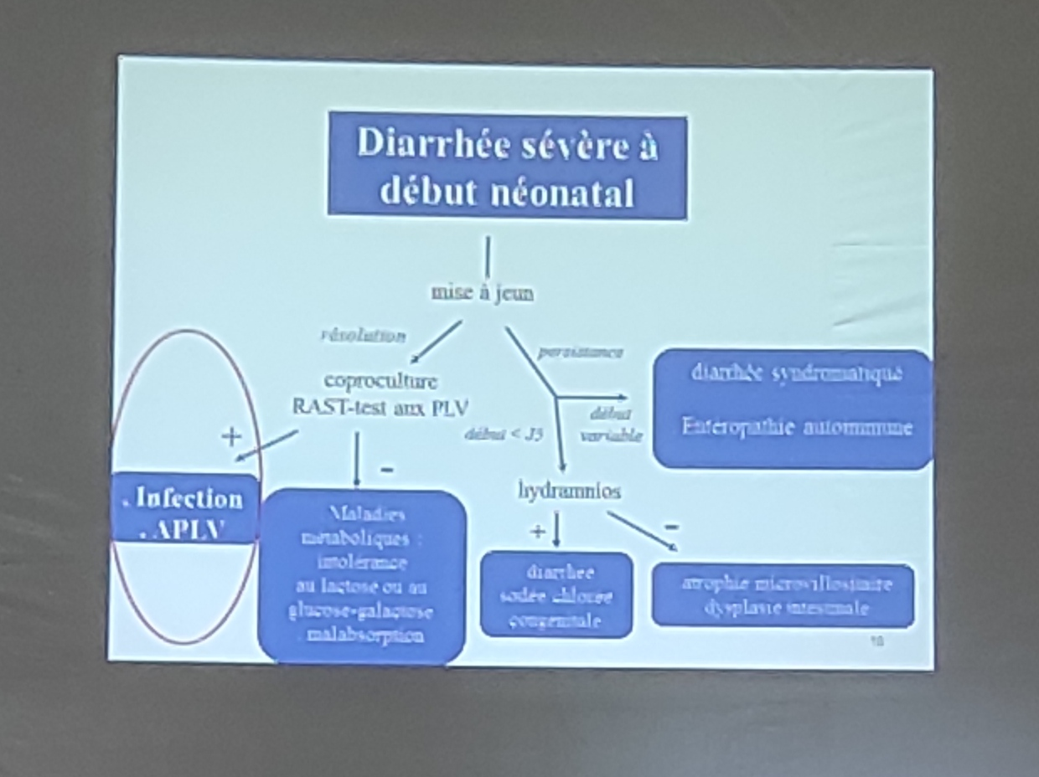
    - Mots pas bien visibles :
      - Résolution
      - Persistance
      - Début < J5
      - Début variable
      - Maladies métaboliques
      - Intolérance au lactose ou au glucose-galactose
      - Malabsorption
      - Diarrhée sodée/chlorée congénitale
      - Atrophie microvillositaire
      - Dysplasie intestinale
    - Diarrhée syndromatique : diarrhée avec malformation congénitale

DC après chirurgie digestive
  - Résection intestinale
    - Étendue : syndrome du grêle courte
    - Iléale : malabsorption des sels biliaires
  - Sténose anastomotique
    - Pullulation intestinale (infection de la sténose)

Déficit immunitaire
  - Infection
  - Entéropathie chronique non spécifique
  - Maladie de Crohn

SELON LE TYPE DE DIARRHÉE

Maldigestion
  - Aspect des selles
    - Volumineuses, pâteuses ou molles, décolorées, nauséabondes
    - Aspect graisseux (mangirana)
  - Analyse biochimique des selles :
    - Stéatorrhée massive : 20 à 30g/j de graisse
    - Élastase fécale effondrée
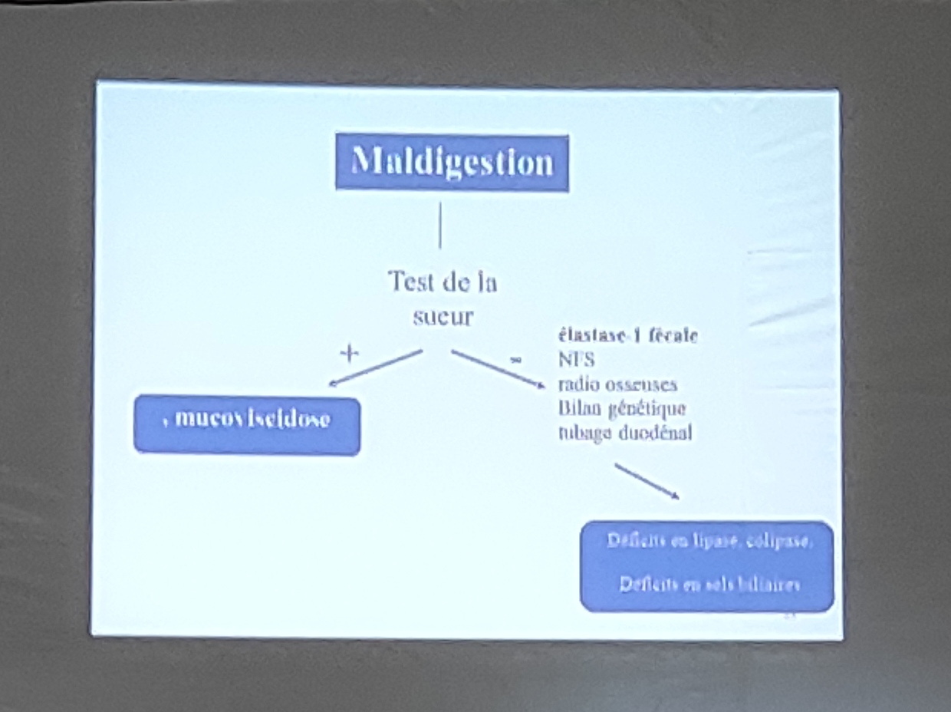
    - Déficit en lipase, colipase, déficits en sels biliaires
    - Mucoviscidose : test de la sueur : positif

Malabsorption intestinale
  - Aspect des selles
    - Molles ou semi-liquides
    - Aspect en bouse de vache
  - Analyse biochimique des selles
    - Stéatorrhée : 5 à 10 g/j
    - Créatorrhée modérée : 1 à 2 g/j
  - Coproculture et parasitologie des selles
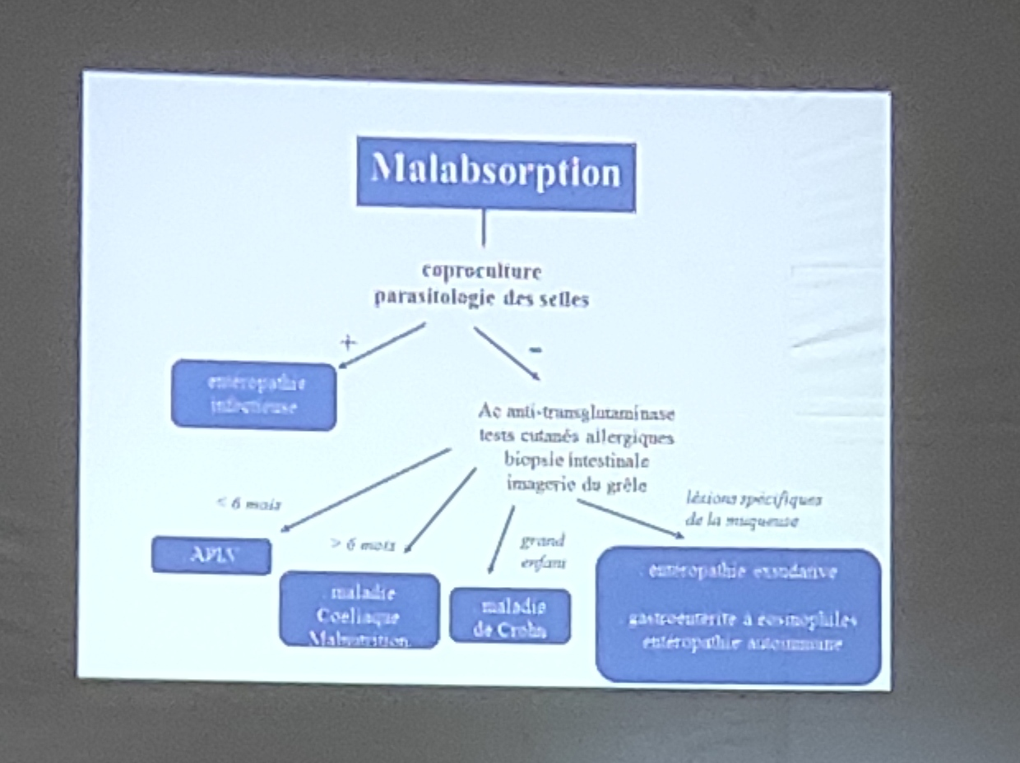
      - Ac anti-transglutaminose : marqueur de la Maladie Coeliaque (intolérance au gluten)
    - Entéropathie infectieuse : amibiase, virus
    - Maladie cœliaque ; malnutrition
    - Maladie de Crohn
    - Entéropathie exsudative
    - Gastroentérite à éosinophiles
    - Entéropathie auto immune

Diarrhée sécrétoire
  - Aspect des selles
    - Très abondantes et liquides (on n'arrive pas à stoper)
    - Persistent au repos digestif
  - Biochimie des selles
    - Concentration en électrolytes (Na, Cl, K) élevée
  - 
    - Diarrhée chlorée/sodée congénitale
    - Tumeurs endocriniennes
    - Mastocytose

Colites inflammatoires
  - Aspect des selles
    - Peu volumineuses mais fréquentes, +/- afécales
    - Présence de sang, de glaires
    - Accompagnée de douleurs (coliques avant les selles)
  - Biochimie des selles
    - Créatorrhée 1 à 3 g/j
    - Calprotectine élevé (marqueur d'inflammation de l'intestin)
  - 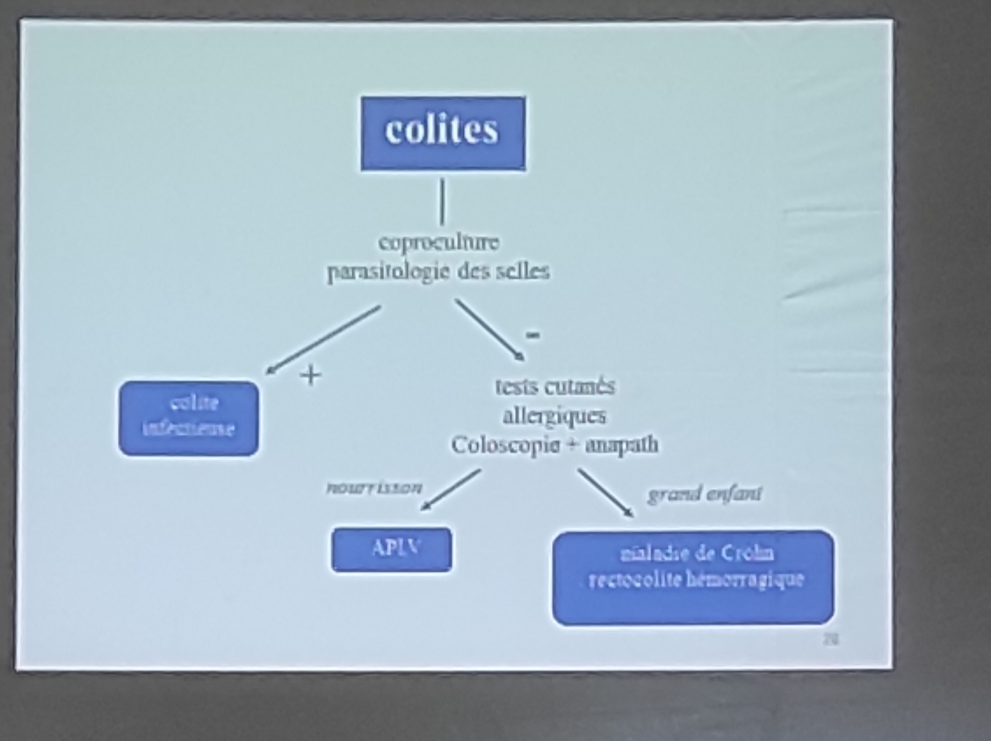
  - Test allergique : prick test (chez l'allergologue) , RAST
  - Maladie de Crohn : surtout chez le grand enfant : la plus fréquente des colites inflammatoires

CONCLUSION
- Colopathie fonctionnelle : 1ère cause ++
  - Juste un désordre du fonctionnement intestinal
  - Diagnostic clinique
  - Savoir qu'est ce qui déclenche la diarrhée : aliments ? Stress ?
- Quelques étiologies fréquentes : infection, malformation congénitale, pathologie inflammatoire(biopsie)
  - Orientés par les examens cliniques
- Autres causes rares :
  - Bilan spécialisé
  - Intolérance au gluten = diarrhée chronique + Ac anti-transglutaminase Positif, rare à Madagascar

